Конспект занятия по пожарной безопасности в подготовительной группе "Служба - 01"

Выполнила воспитатель :Романова.Н.В.

Программное содержание:
Сформировать у детей понятие «Пожарная безопасность, закреплять знания о причинах возникновения пожара; умение осознанно действовать в экстремальных ситуациях, связанных с возникновением пожара, закреплять знания о труде пожарных, воспитывать уважение и интерес к этой профессии; развивать речевую активность детей, поощрять стремление рассуждать, высказывать свое мнение, делать умозаключения, развивать логическое мышление.
Оборудование:
Разные виды журналов, журнал «Служба-01» (созданная детьми и воспитателем); листы бумаги, простой и красный карандаш (на каждого ребенка); фонограмма музыки для разминки («Марш» Корвет ); для исполнения песни «Пожарные».
.
Ход занятия:
Воспитатель: Отгадайте, из какого произведения данный отрывок?
(показ иллюстрации)
А лисички
Взяли спички,
К морю синему пошли,
Море синее зажгли.

Море пламенем горит,
Выбежал из моря кит: 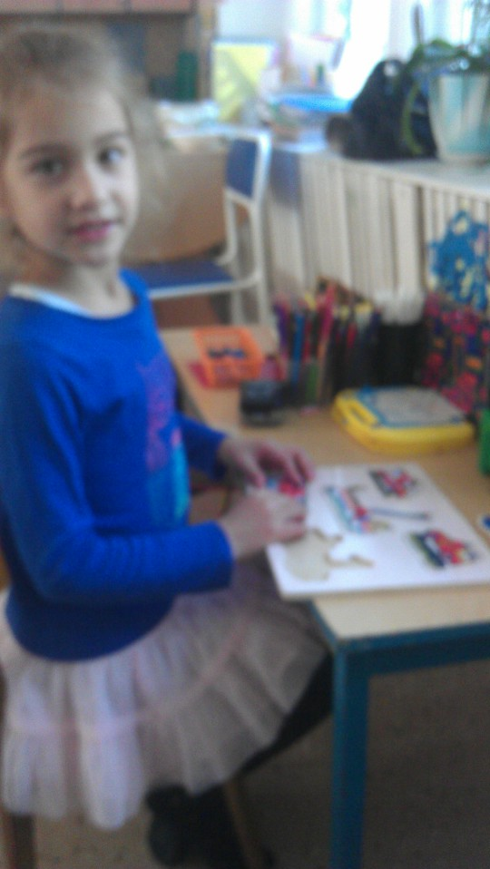
"Эй, пожарные, бегите!
Помогите, помогите!"

(К.Чуковский «Путаница»)

- Как вы считаете, правильно поступили лисички? (ответы детей)

- Давайте расскажем лисичкам, как избежать опасных ситуаций, связанных с огнем.
Дети стоят около стола, на нем лежат разные журналы.
Воспитатель: Существует много разных журналов: и детских и взрослых (показывает разные журналы). А наш журнал не похож на эти. Картинки этого журнала мы увидели, а вот читать его не будем – будем рассказывать, поэтому он и называется устным журналом.
(показывает журнал)
Воспитатель:Посмотрите на обложку этого журнала и придумайте для него название (дети предлагают разные названия для журнала). 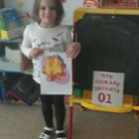
Воспитатель:Я предлагаю назвать этот журнал «Служба- 01». Вы согласны?
(ответ детей)

Воспитатель: Если нас журнал называется «служба-01», как вы думаете, о чем он? (ответ детей: - о пожарных; о пожаре; о правилах пожарной безопасности)
Затем проводит логометрическое упражнение «Мы пожарные»
Воспитатель: Как вы думаете, каким должен быть пожарный? (ответы детей: сильный, смелый, ловкий, находчивый и т.д.)
Воспитатель:Для того, что бы быть пожарным нужно много знать и уметь, быть отличным спортсменом как вы говорили и ловким и сильным, и быстрым.
А что для этого делают пожарные.
(ответы детей: занимаются спортом, делают зарядку, тренируются).
Воспитатель: А вы хотите быть похожими на пожарных, быть такими же сильными, ловкими, дружными.
(ответ детей)
Воспитатель открывает следующую страницу журнала «Пожарные учения».
Проводится разминка.
«Пожарные учения»
(музыка «Марш» Корвет).
После разминки дети садятся на свои места.
Воспитатель:Молодцы, вы были, как настоящие пожарные.
Воспитатель:Дети, а вы любите разгадывать сканворды? В нашем журнале тоже есть сканворд.
(загадки к сканворду см. приложения)
Воспитатель:Молодцы, ребята, сканворд мы разгадали. И огонь сможем потушить.
Воспитатель:В жизни, надо уметь
Опасность предвидеть, на помощь поспеть. Пожаров, ожогов лучше не допускать.
Но если придется действия верно выполнять.
(воспитатель открывает пятую страницу журнала «Моделирование проблемных ситуаций»)
Воспитатель:Если в комнате у вас
Слезы катятся из глаз,
Так как дым клубами вьется,
И огонь жует палас, 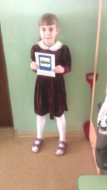
Нужно мужество найти
К телефону подойти
Смело трубку в руки взять
0-1 суметь набрать.
Воспитатель:Вам необходимо срочно вызвать пожарных. (несколько детей по очереди моделируют эту ситуацию.
Воспитатель:Неосторожное с огнем обращение
Ведет к ожогам, к сожалению,
На всякий случай надо знать, как при ожогах помощь оказать.
(мальчик обжог руку, помогите ему).
Воспитатель:Молодцы! Знаете, что делать в таких ситуациях.
Сколько гибнет людей в огне
По своей чужой вине, чтобы этого избежать
Надо правила выполнять.
(воспитатель открывает шестую страницу журнала «Знаки по правилам П.Б.»)
Воспитатель дает детям задание нарисовать по одному знаку на любое правило пожарной безопасности.
После выполнения задания, дети читают стихи к знакам (см. приложения)
Воспитатель открывает последнюю странницу журнала.
Воспитатель: Дети, что здесь нарисовано?
Дети:Ноты.
Воспитатель:Как вы думаете, как называется эта страница журнала? (дети: музыкальная песенная)
Воспитатель:Сейчас мы споем песню о пожарных.
(дети исполняют песню стоя, под фонограмму)
Воспитатель:Этой веселой песни, мы заканчиваем просмотр нашего журнала.
Вот журнал мы закрываем
Но ничего не забываем
Подведем друзья итог
Что вам дал безопасности урок.
Как пожара избежать? 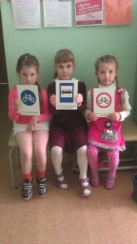
Дети:Это всем должно быть ясно
Что с огнем играть опасно.
Воспитатель:И другим ребятам
Можем мы журнал
Свой показать!
Ведь должны все дети
И в саду, и на все планете
Об огне все знать, как мы,
Чтобы не было беды.

